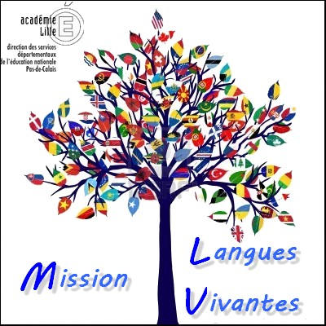
Flags ( les drapeaux)

Cette séance fait suite à la séance : parler de sa nationalité. (Where do you come from?).
Objectif: Associer le drapeau au pays Anglophone correspondant.
Pré-requis : Connaître le vocabulaire sur les couleurs, les principales formes géométriques ( rectangle, stripes, stars,corner) et le vocabulaire sur les directions ( up, bottom, left, right ).
Activités langagières :
- Ecouter et comprendre : Suivre des instructions courtes et simples.
Comprendre les points essentiels d’un message oral.
- Parler en continu : Décrire un objet .
- Lire : Etre capable de lire un message informatif ( accompagné d’un document visuel).
- Ecrire : Produire de manière autonome quelques phrases sur un objet.
Présentation des activités et outils :
- Revoir le nom des pays et la structure I come from ou I’ m from avec le planisphère.
Maître : Where are you from ? en montrant un pays.
Elève : I’m from Australia, Canada, Ireland, Scotland, New Zealand, USA…

- Présenter un drapeau d’un pays anglophone . Le décrire ( It’s a rectangle. It’s blue. It’s got 3 stripes. The left stripe is green. The stripe on the right is red. The 3 colours of the flag are …Poser des questions et y répondre.
Introduire les mots : corner top, bottom… si cela n’a pas été fait.
- Associer le drapeau au pays anglophone correspondant. 5 documents proposés à mixer au choix.
Doc audio réalisé par les assistantes anglaises, Flags full track. Doc Flags sons et images choice CO . Doc Flags script.Doc Flags CO et CE, doc Flags 3 choices.

Ecoute du doc audio, choisir entre les 2 drapeaux proposés.
Lire la description, choisir le bon drapeau.
Décrire le drapeau montré.
Nommer le pays du drapeau montré .
Jeu du qui est qui ? : I’m blue, I’ve got 3 stripes, the stripe on the left is red…
Where am I from ?

